Trabajo
practico
de código QR

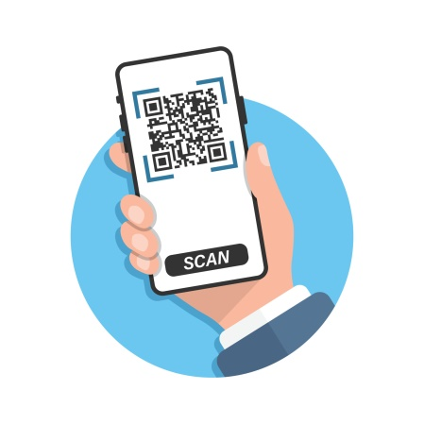

-ALUMNOS: FRIAS NICOLE, RIGAZZIO BAUTISTA
-COLEGIO DEL PRADO
- AÑO: 4to AÑO

actividades
1- Sabes si tu celular tiene lector de códigos QR? Cómo te das cuenta?
2-Has utilizado alguna vez un código QR? Tu familia los utiliza? En qué situaciones o para qué los utilizan?
3-A parte del pago a través de estos códigos, qué otros usos conoces de Códigos QR?
4-Investiga y describe algún caso donde se hayan utilizado los códigos QR de una forma novedosa e ingeniosa
RESPUESTAS
1-Para saber si el celular tiene lector de QR te metes a la cámara y ahí hay un botón que indica si el celular posee o no el lector QR
2-Si, en el mercado pago o para conectarnos de otro internet, mi familia si lo utiliza para pagar los servicios
3- los códigos que se utilizan para ingresar a whatsApp web, para el internet, y los que se utilizan para compartir rápidamente información.
4- Un uso novedoso de los códigos QR fue en China, donde en un campo de arroz crearon un enorme código QR visible desde el cielo. Este código, al escanearse, redirigía a una página web con información turística de la región.
También, en Japón, los códigos QR han sido incorporados en las lápidas de cementerios, permitiendo a los visitantes escanear el código para ver videos e información sobre la vida de la persona fallecida.
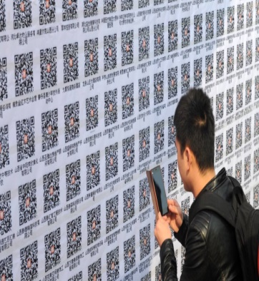

  - Actividad 3:
5-Si tu celular no posee lector de código QR incorporado en la cámara, descarga la app indicada en la diapositiva 14
6-Ingresa a alguno de los sitios web generadores de Códigos QR,indicados en la diapositiva 1
7-Genera 3 Códigos QR:
a) Código que contenga un Texto Plano
b) Código que contenga una URL o link ( a una página o video)
c) Código que contenga una V-Card (Tarjeta de Presentación)
8- Copia y pega los códigos generados en el doc. Word o en Power Point e indica cuál es cada uno
RESPUESTAS
7ª- MAÑANA SALEN 11:20
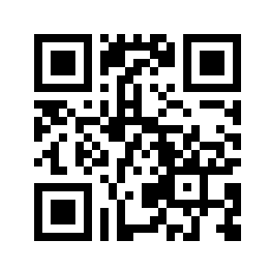
7b- CANCION HARRY STYLES-AS IT WAS
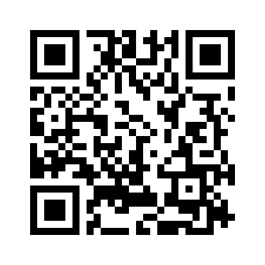
7c-CARTA DE PRESENTACION DE “BAUTISTA VEGA”
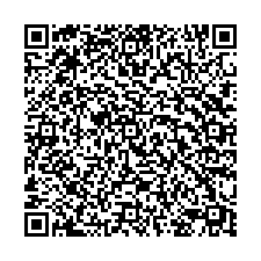
  - Actividad 4:
  - 9- Genera un Códigos QR (texto plano) que permita mostrar información o datos de algún producto o artefacto.
Por ejemplo: los códigos QR que poseen las muestras del laboratorio del Colegio informan las características de la roca o mineral.
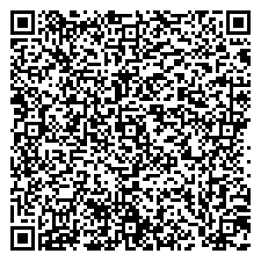
  - Actividad 5:
⎫ En esta guía vamos a poner en práctica la utilización y beneficios qué otorgan los Códigos QR…
Esta propuesta va a estar dividida en 2 actividades:
1 Elaboración de documento donde se plasmará la problemática, solución, Desarrollo y conclusiones.
2 Creación de código QR– Divulgación de la idea.

ON TIME QR
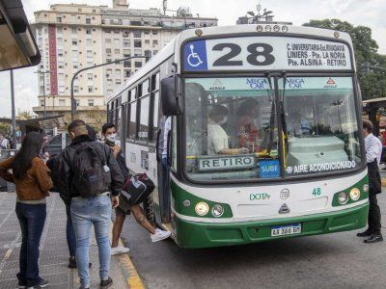
Problemática:
Las personas que utilizan el transporte público enfrentan incertidumbre y frustración debido a la falta de información y horarios de llegada de autobuses o trenes. Provocando inconvenientes como:
Llegadas tardías o anticipadas a las paradas, lo que genera largas esperas o la pérdida del vehículo.
Dificultad para planificar los tiempos de traslado, especialmente cuando los servicios tienen retrasos o no cumplen con sus horarios programados.
Falta de acceso a información en tiempo real sobre la ubicación del transporte, lo que hace más difícil optimizar el tiempo y los desplazamientos.
Justificación:
Queremos resolver este problema porque la mejora en la experiencia del transporte público es clave para promover su uso y facilitar la movilidad urbana. Brindar a los usuarios acceso a información precisa y en tiempo real mediante códigos QR puede reducir el estrés y la pérdida de tiempo, y aumentar la confianza en el sistema de transporte.
MOTIVOS
Aumentar la eficiencia del transporte público, permitiendo a los usuarios planificar mejor su tiempo de espera.
Reducir la frustración derivada de los retrasos o la falta de información, lo que podría llevar a un mayor uso del transporte público.
Facilitar el acceso a rutas y horarios para turistas o personas que no conocen bien el sistema.
Mejorar la sostenibilidad de las ciudades mediante la promoción del transporte público.
Objetivo:
El objetivo principal es proporcionar a los usuarios de transporte público información en tiempo real sobre la llegada de los vehículos, posibles retrasos y la ubicación actual de los autobuses o trenes, a través de códigos QR ubicados en las paradas y estaciones. Con esto se reduce el tiempo de espera innecesario, Mejorar la experiencia de uso del transporte público, facilita el acceso a rutas y conexiones de manera más clara y precisa.

Descripción:
El proyecto consiste en la instalación de códigos QR en las paradas de autobuses y estaciones de tren, los cuales, al ser escaneados con un dispositivo móvil, ofrecerán acceso a información en tiempo real. El proceso sería el siguiente…
1. Generación del código QR: Cada parada de autobús o estación tendrá su propio código QR único, el cual estará vinculado a una plataforma de transporte que recopile y muestre información actualizada en tiempo real.
2. Ubicación del código QR: Los códigos estarán ubicados de manera visible en los postes de las paradas de autobús y en lugares estratégicos de las estaciones de tren (como los andenes o zonas de espera).
3. Información proporcionada por el código QR:
Horarios en tiempo real: Al escanear el código, el usuario verá los horarios de los próximos autobuses o trenes que lleguen a esa parada o estación, actualizados en tiempo real.
Estado del servicio: Se mostrará si el vehículo está retrasado, cancelado o si hay cualquier tipo de alteración en el servicio.
Ubicación en tiempo real: La aplicación o página mostrará la ubicación actual del autobús o tren en un mapa, permitiendo a los usuarios visualizar el recorrido y calcular el tiempo estimado de llegada.
Rutas y conexiones: Incluirá información sobre otras rutas de transporte cercanas o posibles conexiones, facilitando a los usuarios opciones de transporte alternativo.
Información adicional: Puede incluir datos sobre tarifas, acceso para personas con movilidad reducida, o cambios en las rutas habituales.

  - Actividad 6:
1. Crea el o los código/s correspondientes a la propuesta de tu proyecto
- Puedes utilizar algunos de los generadores online de la diapositiva 15
- El código debe contener la información que se detalla en la descripción del proyecto
2. Genera al menos 3 ejemplos de código QR con diferente información (relacionada a tu proyecto) en cada uno

QR SOBRE NUESTRO PROYECTO
